夜航守望游戏软件
V1.0 使用说明书
夜航守望把玩家放在空中火力支援席位上。地面救援车队沿路线前进，四组友军分布在战区。玩家需要巡视地面、选择武器并控制射击时机，清除威胁，同时避免误伤友军。
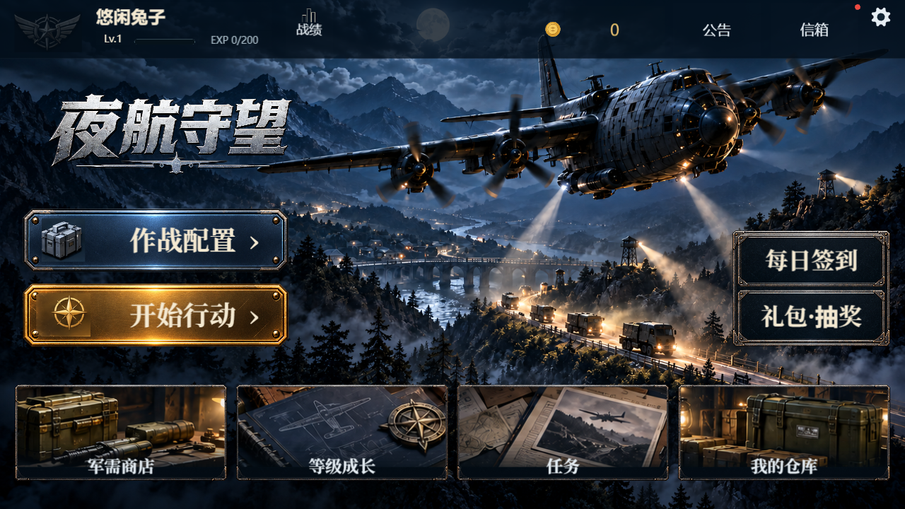
图1 首页与常用入口
2026年11月4日浏览器采集，隔离服务中的普通新游客。菜单画面沿用该次采集。

适用范围
本说明书对应2026年11月4日源码快照，说明当前的单人护送、火控训练、双人对战、作战配置和军需管理。截图来自桌面浏览器，部分高级装备画面使用测试配置。画面数值用于说明当时状态，不作为新账号初始资产承诺。
本次说明的交付形态为支持WebGL的H5网页游戏。打开游戏地址后等待图片、字体和场景载入，建议横屏使用。触屏和鼠标键盘均可操作；联网军需、排行榜、聊天和房间需要相应服务可用。Cocos小游戏适配代码不等于这些渠道均已完成设备验收。
阅读顺序为行动准备、任务选择、火控操作、支援装备、军需成长、联机与恢复。说明中的按钮名称以中文界面为准。

1 选择行动并准备装备
首页点击“开始行动”，进入模式页。选中单人任务、双人对战或火控训练卡片，再使用右下角入口继续。单人任务进入任务地图；双人对战进入大厅；火控训练用于练习静止目标、巡逻目标和重甲目标的处理。
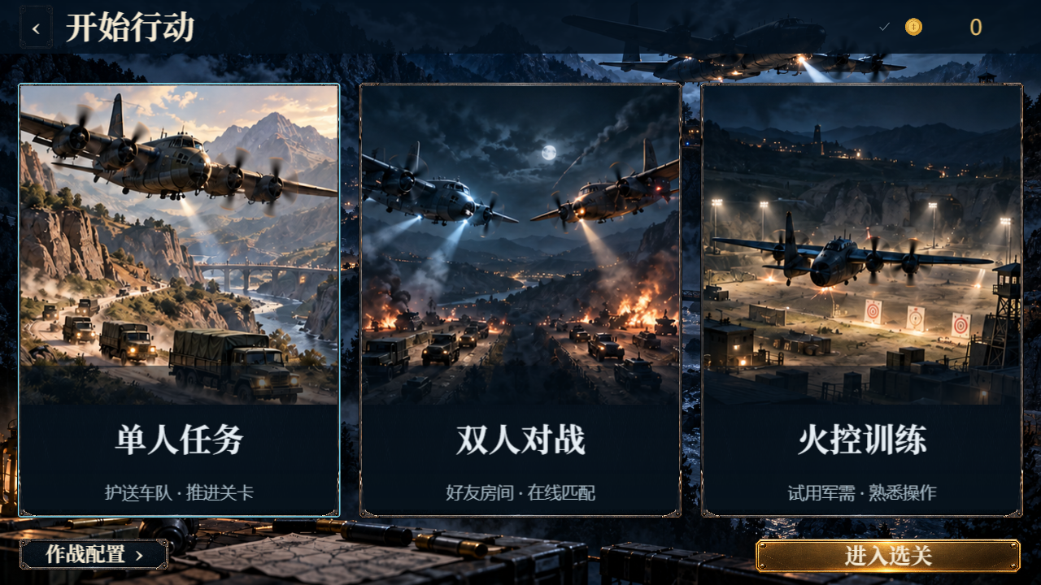
图2 开始行动与三种模式
2026年11月4日浏览器采集，隔离服务中的普通新游客。菜单画面沿用该次采集。

一次普通单人行动
先选择单人任务；需要更换装备时进入“作战配置”。确认保存后返回，选择已经开放的任务，再进入战场。首次使用可以先练习榴弹炮瞄准固定炮位，观察弹着延迟，再尝试移动目标。没有高级装备也能开始基础行动。
单人和双人保存各自的配装方案。一套方案最多放入两件改装、一件特殊武器和一项主动技能。进入行动时，服务端检查等级、库存和有效期，形成这一局实际采用的装备快照；已经失效或无库存的项目不能仅凭客户端显示生效。
火控训练与正式任务的用途不同。训练帮助熟悉切炮、提前量和友军保护，不将练习画面或本地成绩当作联网排行榜验分结果。若联网能力不可用，应根据界面提示使用可用的本地玩法。

2 选择护送任务
任务地图横向排列关卡卡片。触屏在卡片区域左右滑动，桌面可使用对应滚动操作。选中卡片后查看任务名称、威胁数量和地图，再点击进入。锁定状态表示当前正常进度尚未开放该关卡。
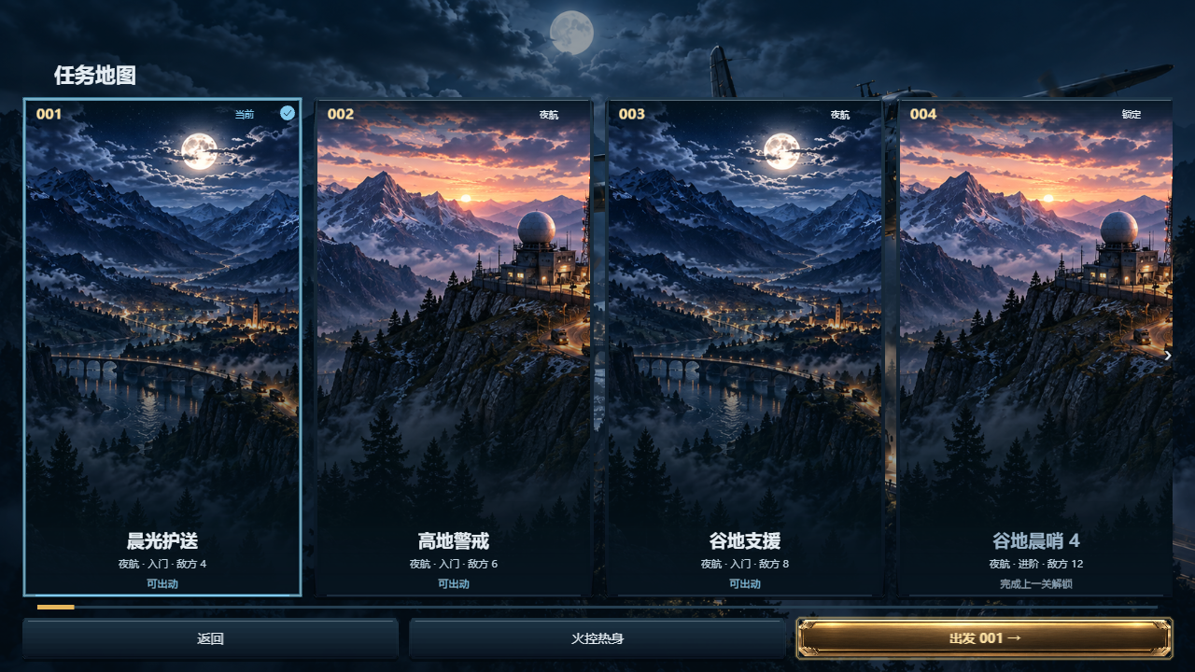
图3 横向任务地图
2026年11月4日浏览器采集，隔离服务中的普通新游客。菜单画面沿用该次采集。
本版本共有120关。前五关威胁数量依次为4、6、8、12、16；第六关开始加入分批出现的威胁，后续按阶段增至末关96个。山谷和高地提供不同地形遮挡，部分任务增加移动目标和重甲目标。关卡数量与威胁数量不同，不能把120关理解为一局出现120个敌人。
护送任务同时检查救援车与友军据点。救援车被摧毁，或某个受保护据点整组覆灭，会导致任务失败。玩家需要来回巡视四组友军，而不是只盯住准星附近的一个目标。
清除屏幕上看见的敌人不一定立即结束任务。还有尚未出场的批次时，战况中会显示对应数量；完成时还需满足车队抵达、在途弹道处理和撤离流程等条件。看到威胁归零后，应继续观察撤离状态，等待实际结算。
任务进度按稳定关卡编号保存。重复挑战与下一关是不同操作，重开会重新初始化本局战斗和按钮布局；不要把返回菜单视为已经完成当前任务。

3 瞄准开火与调整按钮
触屏在战场内拖动以移动准星，用另一触点操作开火按钮；桌面可移动鼠标瞄准，以左键或空格开火。速射炮和榴弹炮可按住连续射击，重型榴弹炮、燃烧弹需要每次重新按下。松手、取消触摸或失焦会清除相应持续输入。
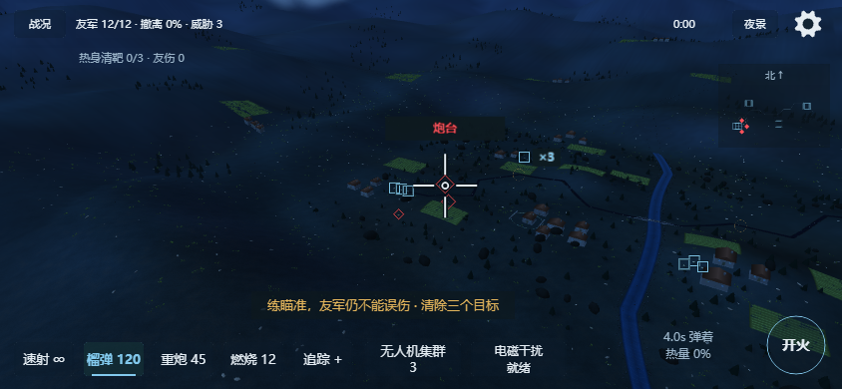
图4 触屏火控与底部按钮
2026年11月4日最终构建演示，使用测试装备展示已实现功能；不代表初始账号拥有这些装备。
普通武器、追踪和已装备支援按钮默认位于底部同一行。逐个拖动按钮可以改变本局位置，范围覆盖安全区四边。拖动动作不会同时切换武器或触发技能；取消拖动后，当前按钮恢复原位。
按钮位置只在当前一局内保留。打开设置、暂停或旋转屏幕后继续同局，会保留已完成的调整；开始新局或重开任务会恢复默认排列。软件不把本局拖动结果当作跨局个人布局保存。
操作 | 桌面按键 | 触屏入口
速射炮／榴弹炮／重炮 | 1／2／3 | 对应武器按钮
燃烧弹 | 5 | 燃烧弹按钮
手动追踪弹 | 4 后选择目标并发射 | 追踪入口后选择敌人
普通武器开火 | 左键或空格 | 开火按钮
手动追踪弹与普通武器自动追踪技能是两种功能。前者需要消耗追踪弹并手动选定敌人；后者在有效时间内改变普通炮弹的追踪行为。

4 观察成像与目标识别
每次重新打开软件默认采用夜景。玩家可在设置中切换增强或热像，同一次打开内继续使用所选成像。三种成像改变可见表现，不修改目标位置、伤害、弹药、敌我归属或联机判定。
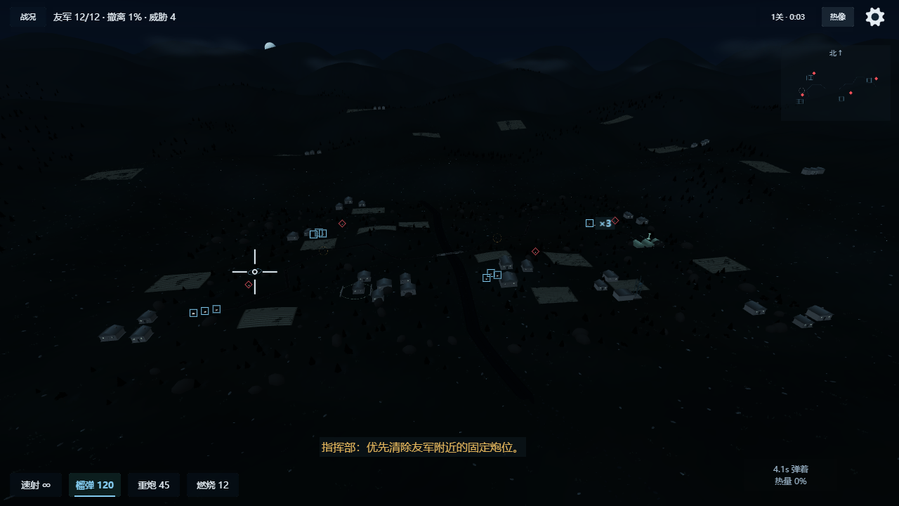
图5 热像观察模式
2026年11月4日浏览器普通首关实录。后续修订增加独立按钮拖动，本图用于说明战场内容。
夜景保留战场夜色，增强提高暗部辨识，热像突出目标热特征。发现目标后仍需根据敌我标记和所在区域决定是否开火。友方不是可忽略的背景，范围攻击和燃烧区域可能影响友军。
缩放倍率用于在巡视范围与瞄准精度之间切换。高倍率便于观察单一目标，但会缩小可见范围；离开局部瞄准时可结合北向小地图重新巡视。点击小地图观察其他区域后，继续核对救援车和各组友军状态。
设置中的语音提示和优先标注可以分别控制。优先威胁提示来自地面目标的攻击状态，帮助判断下一次攻击可能危及哪组友军；它不能保证玩家不发生误伤，也不代替对地形遮挡的观察。
地形和观测方向会影响可见性。若准星已指向目标却未命中，应检查目标移动、弹着时间和坡面遮挡，再考虑改变盘旋位置或观察角度。不要连续向同一被挡位置消耗弹药。

5 管理普通火力与弹道
炮弹从飞机上的武器位置发射，弹着不是点击后的即时结果。距离、高度和弹速决定飞行过程；地形可以拦截弹道，爆炸按影响范围计算作用。瞄准移动目标时，需要把准星放到预计弹着时的位置。
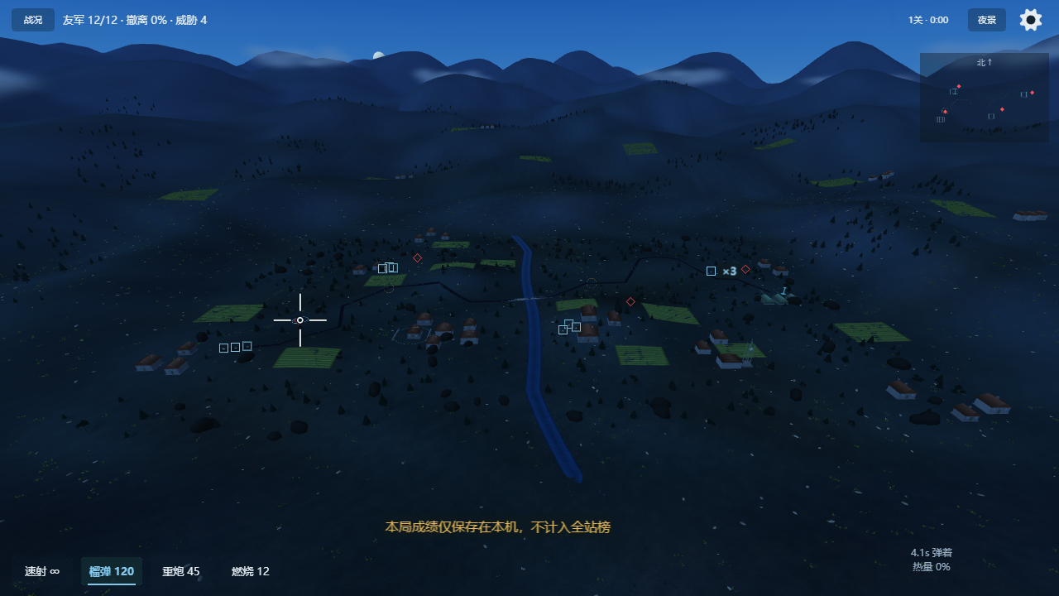
图6 战场中的武器与资源显示
2026年11月4日浏览器普通首关实录。后续修订增加独立按钮拖动，本图用于说明战场内容。
武器 | 基础资源与间隔 | 操作重点
速射炮 | 无限弹药；0.12秒间隔 | 持续射击积热，每次基础热量6
榴弹炮 | 120发；0.65秒间隔 | 可连续射击，注意范围内友军
重型榴弹炮 | 45发；2.4秒间隔 | 逐次点按，给移动目标留提前量
燃烧弹 | 12发；5秒间隔 | 形成持续25秒火区，影响双方车辆通行
以上为未叠加装备效果时的基础值。武器按钮与开火按钮的圆环对应实际剩余冷却，切枪后显示随当前武器更新；空弹和过热有不同反馈。暂时不能开火时先查看状态，不必反复点击。
“两连发”或“双弹道”单独使用时，一轮主弹为100%强度，副弹为60%；两者同时使用时，一轮包含主弹和三枚60%副弹，总强度为280%。每轮仍只扣一发弹药和一份热量。该比例是本游戏设定，不代表现实武器性能。

6 使用支援武器与主动技能
特殊武器和主动技能来自有效配装。没有装备资格时，相应战斗按钮不会凭空出现。选择支援项前先检查剩余弹药、冷却和目标是否处于可作用范围。
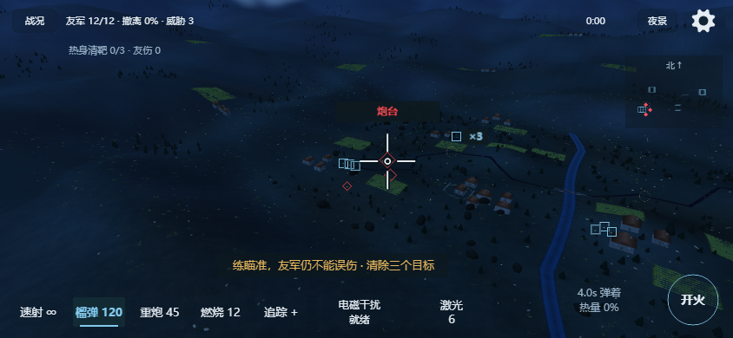
图7 激光与电磁干扰的战斗入口
2026年11月4日最终构建演示，使用测试装备展示已实现功能；不代表初始账号拥有这些装备。
无人机集群一次释放三架无人机。无人机寻找合法目标并持续攻击，12秒后停止攻击并坠落清除；坠落表现不再追加爆炸范围伤害。基础库存为三次，武器间隔20秒。目标、飞行过程和地形会减少实际输出，不能把理论伤害预算当作必定造成的伤害。
激光在一个目标上持续最多3秒，基础每秒80伤害，总预算240；对重甲采用85%系数。基础六发，冷却8秒。目标死亡、遮挡、越界或进入保护限制后会结束照射，不自动转向另一个敌人。
普通武器追踪技能持续60秒，结束后进入90秒冷却。电磁干扰让敌方地面单位定身12秒，结束后冷却45秒，受影响目标还有8秒免疫。电磁干扰限制移动，不会让所有地面攻击停止。
战斗补给与上述装备分开处理。在允许的入口完成激励流程后，按界面选择明确奖励；取消、失败或不可用时不得当作已经领取。限时增益生效期间，相关广告入口受限制。基础战斗无需观看广告才能开始。

7 查看战况并控制行动节奏
点击战况查看概况和装配两个页签。概况按兵种列出总量、存活、消灭及尚未出场数量；装配用于核对当前行动实际采用的装备。查看战况时战斗继续推进，应避免长时间离开战场观察。
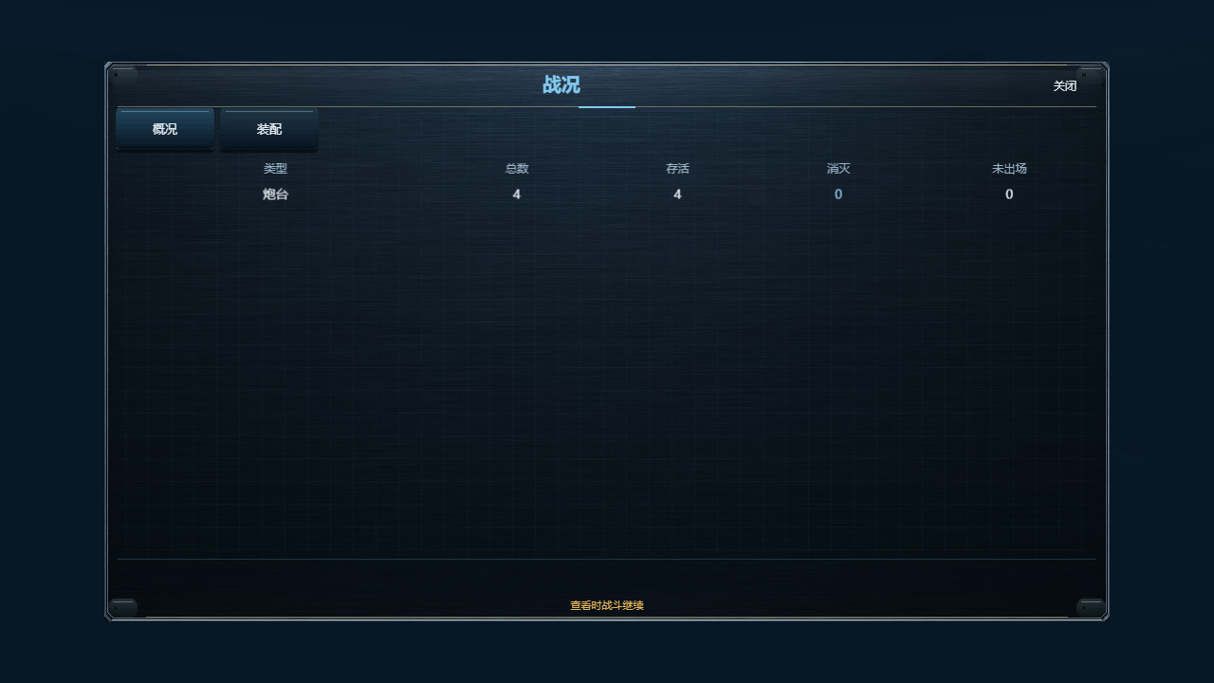
图8 战况概况与装配页签
2026年11月4日浏览器普通首关实录。后续修订增加独立按钮拖动，本图用于说明战场内容。
车队等待与游戏暂停不是同一状态。车队控制只影响车队在相应停留点的推进，地面威胁和其他战斗过程仍会变化。需要暂停单人行动时使用暂停或设置入口，不要仅依赖车队停留。
飞行控制允许调整盘旋方向、高度和半径。调整后，观察角度和发射位置发生变化，玩家需要重新判断弹着提前量。飞行设置服务于本游戏的火控操作，不作为真实飞机飞行训练。
单人设置可以暂停本地战斗；双人模式由服务端推进，个人打开设置不能让对手与服务器停止。联机时切出页面可能错过战况，恢复后应以服务端返回状态为准。
结算只在规则实际达到完成条件后出现。护送结束需要处理抵达与剩余威胁；失败界面说明未保护住目标或其他失败原因。重试开始新的完整行动；有效记录、奖励与联网验分分别处理，不能把显示一次结算理解为所有服务数据均已同步。

8 配置单人与双人装备
从首页或行动页进入“作战配置”。先选择需要修改的模式，再点左侧槽位，从右侧可用物品中选择；物品列表支持滚动和拖拽替换。需要清空槽位时使用卸载入口，完成后点击“确定保存”。
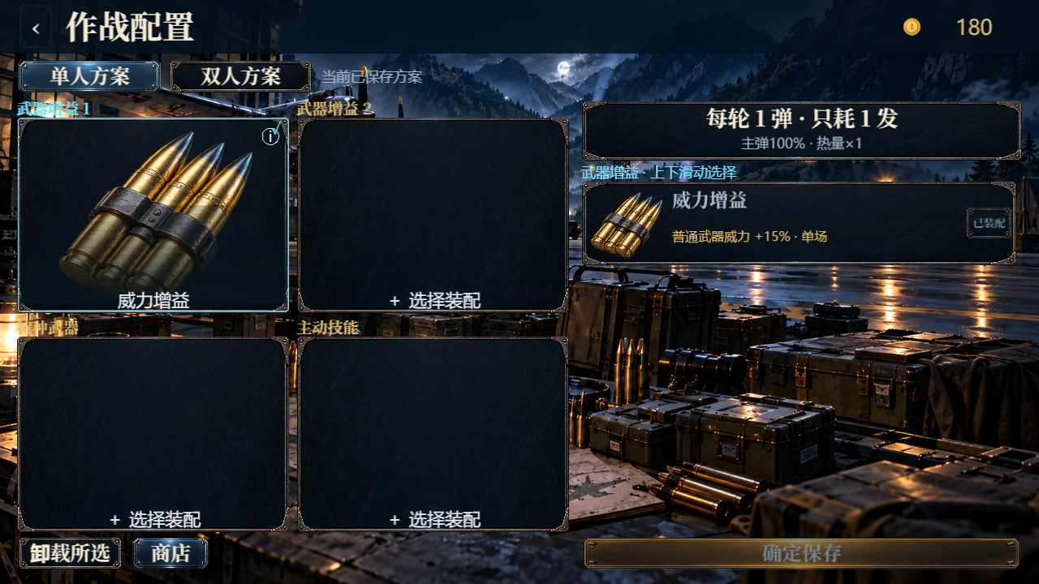
图9 作战配置的槽位与物品列表
2026年11月2日浏览器实录，沿用未改动的该页流程；截图中的余额和库存为采集时状态。
改装、特殊武器、主动技能各有槽位类别，不能把任意物品放入任意位置。同一效果不能重复占用多个槽位。更换单人方案不会自动覆盖双人方案。
单场资格用于相应一局，24小时资格需要在有效期内使用，永久资格长期保留。服务端在行动开始时处理资格与库存；处于预留状态的物品，不能因为用户多次点击入口而重复消费。
进入战场后，可在战况的装配页核对本局实际生效内容。若仓库里仍有物品而本局未生效，应检查是否装在另一个模式、等级是否达到、有效期是否已过，或本局快照是否在更换方案之前已经形成。
装备解锁与获得物品是不同条件。例如无人机在5级、激光在8级、电磁干扰在10级开放相应资格。随机补给池不会通过投放未开放物品绕过等级条件；最终能否使用还要看当前方案与服务端检查结果。

9 查看仓库并处理物品
首页点击“我的仓库”，左侧选择物品，右侧查看说明、库存数量及可执行操作。打开补给箱、激活限时资格或出售物品前，先调整数量，再核对按钮显示的结果。
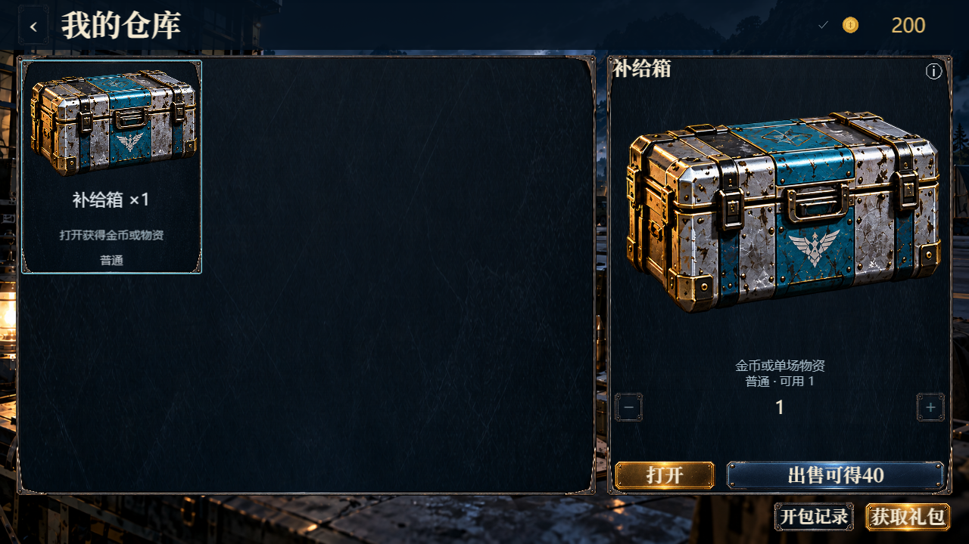
图10 仓库数量与出售收益
2026年11月2日浏览器实录，沿用未改动的该页流程；截图中的余额和库存为采集时状态。
出售按钮把预计收益与操作放在一起，数量变化后金额同步更新。例如图示一只补给箱显示可得40金币；不同物品的回收值不同，应以所选物品及当前数量为准。永久资格不按普通消耗物品重复回收。
打开补给箱后查看奖励结果，再返回仓库核对入账。开包记录保存该次打开的内容，支持滚动查看；记录可以辅助核对操作，不应仅凭结果动画判断库存已完成同步。
网络繁忙时会显示同步状态；失败或需要重试时保留文字提示。结果未知时先刷新核对，避免把连续点击当作解决办法。客户端请求携带操作标识，服务端账本用于防止同一次操作重复扣发。
返回路径保持进入来源：从奖励结果进入仓库、从仓库打开记录、从配置挑选物品，返回时回到对应上下文。请在确认保存或完成结果处理后离开，尤其注意限时资格的有效期已经开始还是尚未激活。

10 获取补给并查看成长
“礼包·抽奖”把补给箱领取与幸运转盘放在同一页。玩家选择领取数量后，界面给出金币成本或所需视频进度。广告订单的完成进度与箱子实际交付分开记录，不能把启动一次广告视为订单全部完成。
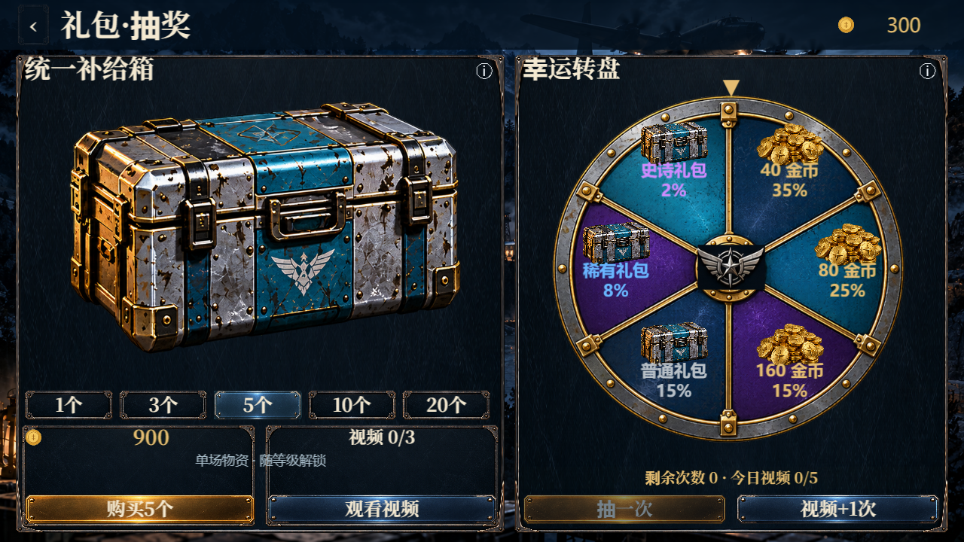
图11 统一补给箱与转盘
2026年11月2日浏览器实录，沿用未改动的该页流程；截图中的余额和库存为采集时状态。
补给箱采用统一奖池。物品候选按等级、稀有度和已永久拥有的效果过滤，主动技能不进入随机物品池。对应档位没有适用物品时按规则给出金币结果。旧库存名称的来源不会变成另一套独立掉落规则。
每日签到按北京时间日期判断，同一天不能重复领取。漏签不会把累计次数清零；每累计到第七次有额外金币。任务、成就及信箱附件各有自己的达成与领取状态，达到条件后还需使用相应领取入口。
等级成长页显示当前EXP及升级需要的EXP。等级上限为50级，每一等级的下一段经验需求为当前等级乘200；当前段进度与累计总经验不要混淆。成长页同时展示基础增益与主动技能的开放条件。
金币、经验和道具在联网账户与本地练习中的处理范围不同。遇到服务异常时先确认当前身份和同步结果，不把开发测试资产、测试装备或本地训练记录作为正式账户资产。

11 使用双人大厅与房间
从双人对战进入大厅，可创建公开或私密房间，通过六位房号加入，或使用随机匹配。真人匹配没有对手时继续等待，不会把自动加入的机器人冒充真人。服务不可用时，界面可提供明确标识的本地人机练习。
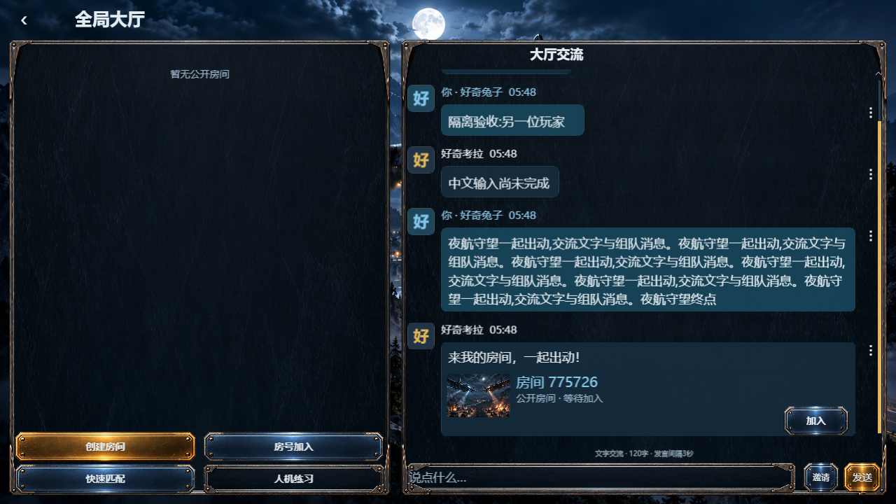
图12 大厅文字消息与房间邀请
2026年11月2日隔离真实服务测试截图，用于演示聊天与邀请；不是生产公共频道活动。
公开等待房间的创建者可以发送房间邀请。加入时会再次检查房间是否仍有效、是否已满及当前阶段；旧消息中的邀请按钮不保证一直可加入。观战具有独立身份，不向对局发送玩家火控指令。
大厅文字消息限1至120字，相邻发言至少间隔3秒。输入中文时完成候选词确认后再发送。屏蔽用于减少特定用户消息展示，举报用于提交相应内容线索，两者不等同于删除服务器全部历史消息。
双人战斗中，每方有四辆轻车、两座炮台和两辆重甲。服务器根据种子选择山谷或高地并组织对称阵型，先清空对方单位的一方获胜，同归于尽为平局。本版本没有以180秒到时自动判负的规则。
网络中断后重新进入时，先等待身份、房间与服务端状态恢复。界面显示的暂时停顿不代表服务器对战停止；不要按本地画面自行推断胜负。

12 区分成长解锁与本局效果
成长页把长期经验进度和可用能力放在一起。查看基础增益时先看等级与当前段EXP，再看条目的开放条件；查看主动技能时，还要确认是否已在对应模式装备。
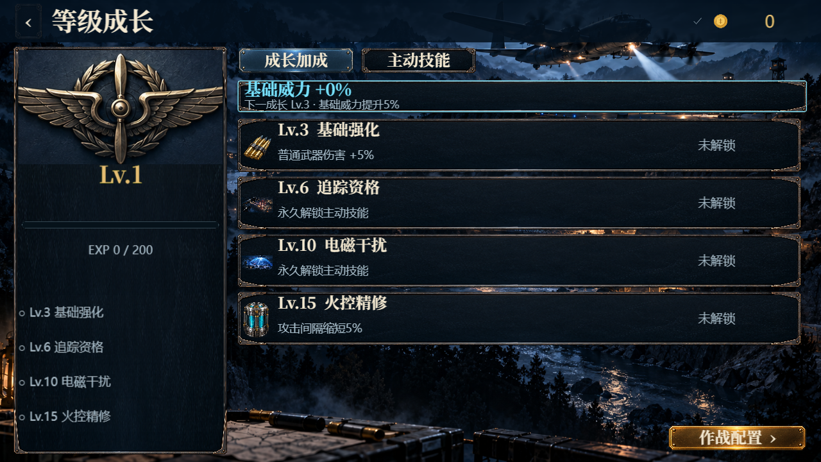
图13 等级成长与EXP
2026年11月4日浏览器采集，隔离服务中的普通新游客。菜单画面沿用该次采集。
3级开放基础威力增益，15级提供攻击间隔改善。无人机、追踪、激光、电磁干扰、两连发和双弹道按各自等级开放，玩家的选择会改变出战方式，但不会自动增加槽位数量。
显示“永久解锁”的能力与当前行动能否使用并不完全相同。能力仍需进入有效配置，技能在战斗中还有生效时间和冷却。历史获得的永久资格保留在资产记录中，当前随机池和商城资格按本版本规则处理。
单局内的限时增益会随模拟时间结束；金币、经验与永久资格属于长期数据。前者不能通过回到菜单重新获得持续时间，后者也不应该因为一局失败而被当作全部清空。具体结果以对应服务的操作回执为准。
需要核对成长来源时，结合任务、成就、签到、信箱和战绩查看，而不是只比较首页某一帧数字。重复提交同一领取操作，不应产生多份相同奖励；尚未确认的网络结果应先同步再继续。

13 暂停设置与异常恢复
设置提供声音、语音提示、优先标注、减弱动态、语言与成像等入口。声音与标注等偏好各自保存；重新打开软件默认夜景，不能用旧的成像偏好说明替代当前行为。
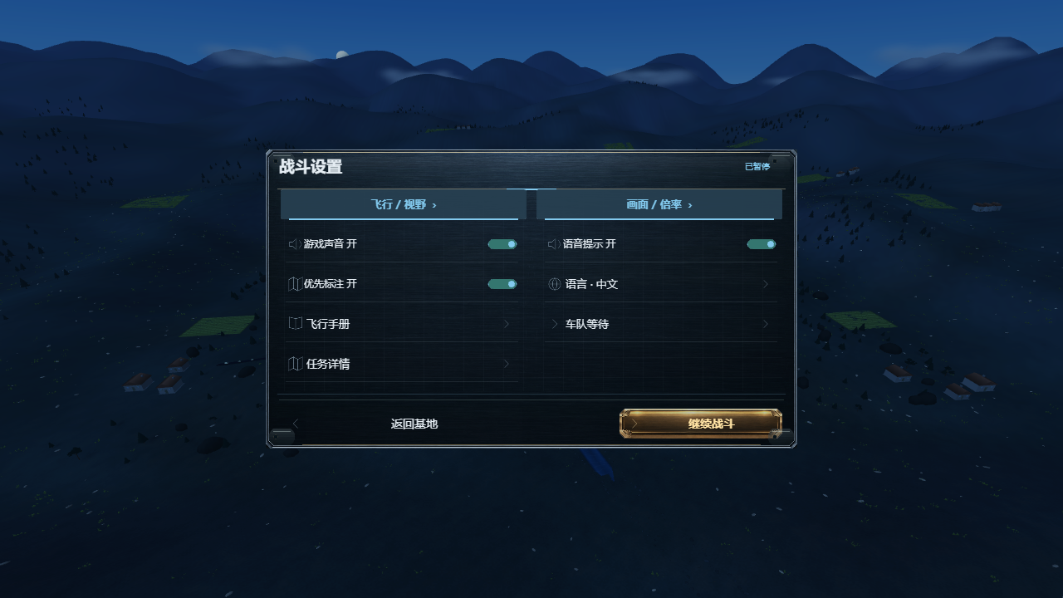
图14 战斗设置
2026年11月4日浏览器普通首关实录。后续修订增加独立按钮拖动，本图用于说明战场内容。
图片或字体加载失败时，按页面提示重试。加载完成前不应把不完整背景或空白字形当作正常界面。网络军需失败时保留已有操作上下文，重新核对身份与服务状态；不要通过清除全部浏览器数据来解决尚未查明的同步问题。
操作无响应时，先检查是否有弹窗、是否处于冷却、是否已经空弹或过热。触屏中断后需要重新触碰；失焦恢复后重新确认开火，避免把已经取消的输入当作继续按住。
单人联网恢复会受服务端可恢复期限限制，不能承诺无限期保留未完成战斗。浏览器本地偏好、训练记录、服务端资产及回放记录属于不同数据；更换浏览器或身份后，能否恢复取决于对应数据存放位置和有效身份。
以上步骤覆盖从首页、配装、任务与联机进入到操作、结算和恢复。高级装备演示、普通游客截图及历史未变页面的来源已在图下注明；其源文件哈希随本次材料保存。界面图示不表示已经完成实体手机、真实广告或全部渠道验收。

